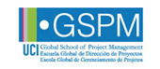

**Universidad para la Cooperación Internacional (UCI)**

**Curso:**

Potencia su gestión de proyectos con MS Project

**Facilitador:**

**Calificación:**

Ing. Álvaro Mata Leitón

**Entregable N°x:**

NOMBRE DEL ENTREGABLE

**Autor:**

Nombre del estudiante

**San José, Costa Rica**

**Julio, 2020**